|  |  |
| --- | --- |
| Ngày soạn: 02/8/2023 |  |
| Ngày dạy:…………… |  |

**Tiết 19,20,21,22: Bài 8: GIA CÔNG CƠ KHÍ BẰNG TAY**

**(Thời lượng: 4 tiết)**

**I. Mục tiêu**

**1. Về kiến thức**

- Tìm hiểu về dụng cụ gia công cơ khí cầm tay, một số phương pháp gia công cơ khí bằng tay.

**2. Về năng lực**

a. Năng lực chung

- Biết lựa chọn các nguồn tài liệu học tập phù hợp để tìm hiểu về gia công cơ khí bằng dụng cụ cầm tay.

**b. Năng lực công nghệ**

- Trình bày được một số phương pháp và quy trình gia công cơ khí bằng tay.

**3. Về phẩm chất**

- Chăm chỉ, ham học hỏi, tìm tòi tài liệu liên quan đến nội dung bài học để mở rộng hiểu biết trong và sau giờ học; có ý thức vận dụng kiến thức về quy trình gia công cơ khí bằng tay để vận dụng gia công cơ khí một vật liệu cụ thể ở bài học sau.

**II. Thiết bị dạy học và học liệu**

**1. Chuẩn bị của giáo viên**

- Máy tính, power point, PHT

- Bộ dụng cụ gia công bằng tay: dũa, cưa, búa, đục, vạch dấu, chấm dấu.

- Dụng cụ đo kiểm tra: thước lá, thước cặp.

**2. Chuẩn bị của học sinh**

- Giấy A4, SGK, vở ghi

- Dụng cụ học tập phục vụ cho quá trình hoạt động nhóm

**III. Tiến trình dạy học**

**1. Hoạt động 1: Khởi động**

**a. Mục tiêu:** Giúp tạo tâm thế sẵn sàng học tập và gợi mở nhu cầu nhận thức của HS, một sự tò mò thích thúc và mong muốn tìm hiểu các nội dung tiếp theo.

**b. Tổ chức thực hiện**

***\* Chuyển giao nhiệm vụ***

- GV yêu cầu HS quan sát Hình 8.1 SGK trang 44 và trả lời câu hỏi: Quan sát Hình 8.1 và cho biết trong hình có thể sử dụng những dụng cụ nào để làm ra chìa khóa (b) từ phôi (a)?

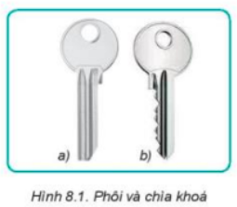

***\* Thực hiện nhiệm vụ:*** HS thảo luận, suy nghĩ câu trả lời.

***\* Báo cáo - thảo luận:*** GV gọi đại diện một số HS trả lời, HS khác nhận xét, bổ sung: Có thể sử dụng những dụng cụ: dũa, đục hoặc cưa để làm ra chìa khoá (b) từ phôi (a).

***\* Kết luận - nhận định***

- GV kết luận và dẫn dắt HS vào bài học mới: Trong cuộc sống có rất nhiều các đồ dùng, thiết bị có thể được làm bằng dụng cụ cầm tay như búa, đục, cưa, dũa,... Vậy những dụng cụ đó có hình dạng và công dụng như thế nào, bài hôm nay chúng ta sẽ cùng tìm hiểu – Bài 8. Gia công cơ khí bằng tay.

**2. Hoạt động 2: Hình thành kiến thức mới**

***Hoạt động 2.1: Tìm hiểu về dụng cụ gia công cơ khí cầm tay***

***Hoạt động 2.1.1: Tìm hiểu về dụng cụ gia công***

**a. Mục tiêu:** Giúp HS kể được tên và công dụng của một số dụng cụ gia công cơ khí cầm tay.

**b. Tổ chức thực hiện**

***\* Chuyển giao nhiệm vụ***

- GV yêu cầu HS làm việc cá nhân, quan sát Hình 8.2 và hoàn thành hộp chức năng Khám phá SGK trang 44: Quan sát Hình 8.2, nêu tên gọi và công dụng của các dụng cụ gia công trong hình.

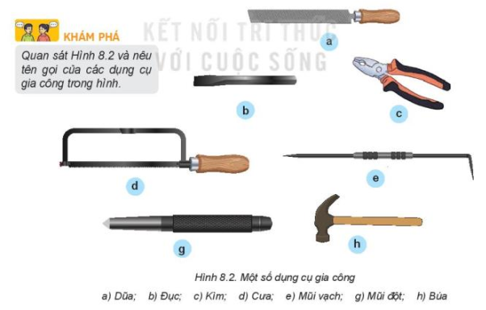

***\* Thực hiện nhiệm vụ***

- HS quan sát hình 8.2, đọc thông tin SGK, trả lời câu hỏi GV đưa ra.

***\* Báo cáo-thảo luận***

- HS xung phong trình bày câu trả lời.

- Một số HS khác nhận xét, bổ sung cho bạn.

***\* Kết luận - nhận định***

- GV nêu nhận xét, chốt kiến thức.

I. Dụng cụ gia công cơ khí cầm tay

1. Dụng cụ gia công

- Hình a: Dũa – làm phẳng bề mặt.

- Hình b: Đục – chặt phôi (nhỏ).

- Hình c: Kìm – cắt, bẻ, giữ vật liệu.

- Hình d: Cưa – cắt phôi và tạo rãnh.

- Hình e: Mũi vạch – tách vật liệu.

- Hình g: Mũi đột – dùng để lưu lại các vết đã vạch lên chi tiết bền vững.

- Hình h: Búa – gia công lực.

***Hoạt động 2.1.2: Tìm hiểu về dụng cụ đo và kiểm tra***

a. Mục tiêu: Giúp HS phát biểu được cấu tạo và công dụng của thước lá và thước cặp.

**b. Tổ chức thực hiện**

**Nhiệm vụ 1: Thước lá**

***\* Chuyển giao nhiệm vụ***

- GV giới thiệu cho HS về khái niệm thước lá.

- GV yêu cầu HS làm việc cá nhân , quan sát Hình 8.3 kết hợp đọc thông tin trong hộp chức năng Thông tin bổ sung SGK trang 45 và trả lời câu hỏi: Để đo độ dài các chi tiết có kích thước lớn hơn 1000mm, người ta thường dùng thước nào?

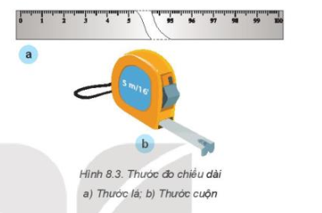

***\* Thực hiện nhiệm vụ***

- HS theo dõi, quan sát GV nêu khái niệm về thước lá.

- HS quan sát Hình 8.3, đọc Thông tin bổ sung, trả lời câu hỏi GV đưa ra.

***\* Báo cáo - thảo luận***

- HS xung phong trình bày câu trả lời.

- Một số HS khác nhận xét, bổ sung cho bạn.

***\* Kết luận - nhận định***

- GV nêu nhận xét, chốt lại kiến thức.

**Nhiệm vụ 2: Thước cặp**

***\* Chuyển giao nhiệm vụ***

- GV giới thiệu cho HS về khái niệm thước cặp

- GV yêu cầu HS thảo luận nhóm, quan sát Hình 8.4 và trả lời câu hỏi trong hộp chức năng Khám phá SGK trang 45: Quan sát Hình 8.4 và nêu cấu tạo của thước cặp.

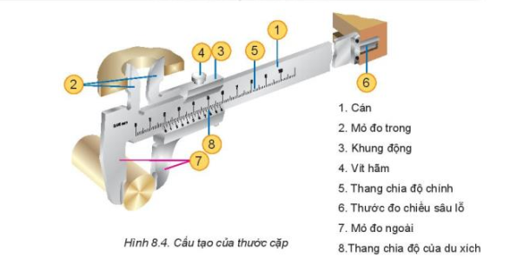

- GV hướng dẫn HS tìm hiểu cách đo và đọc trị số khi đo qua hộp chức năng Thông tin bổ sung SGK trang 46.

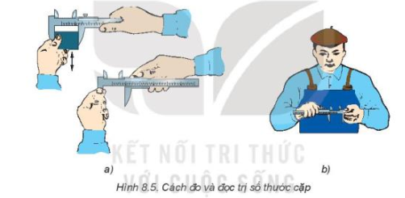

***\* Thực hiện nhiệm vụ***

- HS theo dõi, quan sát GV nêu khái niệm về thước cặp.

- HS lắng nghe, quan sát GV khái quát thông tin bổ sung.

***\* Báo cáo-thảo luận***

- HS lần lượt trình bày câu trả lời theo nhóm.

- Các nhóm khác nhận xét, bổ sung cho nhóm bạn.

***\* Kết luận - nhận định***

- GV nêu nhận xét, khích lệ các nhóm hoạtt động tốt.

- GV chốt lại kiến thức.

2. Dụng cụ đo và kiểm tra

a. Thước lá

- Để đo độ dài các chi tiết có kích thước lớn hơn 1000mm, người ta thường dùng thước cuộn.

b. Thước cặp

- Thước cặp được chế tạo bằng hợp kim không gỉ, có độ chính xác cao (từ 0,02 đến 0,1 mm).

- Cấu tạo của thước cặp bao gồm:

1. Cán. 2. Mỏ đa năng.

3. Khung động. 4. Vít hãm.

5. Thang chia độ chính. 6. Thước đo chiều sâu lỗ.

7. Mỏ đo ngoài. 8. Thang chia độ của du xích

- Thước cặp dùng để đo đường kính trong, đường kính ngoài và chiều sâu lỗ,... với những kích thước không lớn lắm.

**Hoạt động 2.2. Một số phương pháp gia công cơ khí bằng tay**

***Hoạt động 2.2.1. Tìm hiểu phương pháp vạch dấu***

**a. Mục tiêu**

- Trình bày được quy trình vạch dấu bằng tay

**b. Tổ chức thực hiện**

***\*Chuyển giao nhiệm vụ***

GV đưa ra câu hỏi trong phiếu học tập số 1.

GV yêu cầu HS quan sát và thảo luận trao đổi nhóm cặp bàn, trả lời câu hỏi trên trong thời gian 1 phút.

HS quan sát và tiếp nhận nhiệm vụ.

***\*Thực hiện nhiệm vụ***

HS quan sát, trao đổi nhóm cặp bàn, trả lời câu hỏi.

***\*Báo cáo – thảo luận***

GV yêu cầu đại diện nhóm trình bày, nhóm khác nhận xét và bổ sung.

Đại diện nhóm trình bày, nhóm khác nhận xét và bổ sung.

GV: Nếu vạch dấu sai, sản phẩm gia công sẽ như thế nào?

1-2 HS trả lời, HS khác nhận xét và bổ sung.

Nếu vạch dấu sai, sản phẩm gia công sẽ sai số, sai tỉ lệ, dẫn tới hỏng sản phẩm.

***\*Kết luận – nhận định***

GV nhận xét trình bày của HS.

GV chốt lại kiến thức.

- Vạch dấu là xác định ranh giới giữa chi tiết cần gia công với phần lượng dư hoặc xác định vị trí tương quan các bề mặt.

- Kỹ thuật vạch dấu

+ Chuẩn bị phôi và dụng cụ cần thiết

+ Bôi phấn màu lên bề mặt phôi

+ Dùng dụng cụ đo và mũi vạch, mũi đột để lấy dấu lên phôi

- An toàn khi vạch dấu

+ Không dùng búa có cán bị nứt

+ Vật cần vạch dấu cần được cố định chắc chắn

+ Cầm mũi đột, búa chắc chắn, đánh búa đúng đầu mũi đột.

**Hoạt động 2.2. 2: Tìm hiểu phương pháp cắt kim loại bằng cưa tay**

**a. Mục tiêu**

- Nêu được khái niệm cắt kim loại bằng cưa tay. Trình bày được quy trình cắt kim loại bằng cưa tay. Trình bày được biện pháp an tòan khi cưa.

**b. Tổ chức thực hiện**

***\*Chuyển giao nhiệm vụ***

GV đưa ra câu hỏi

1. Quan sát hình dưới đây, mô tả cấu tạo của cưa tay

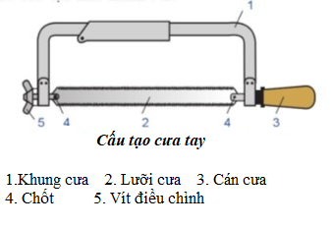

2. Quan sát hình ảnh dưới đây, cho biết kỹ thuật cưa được tiến hành như thế nào?

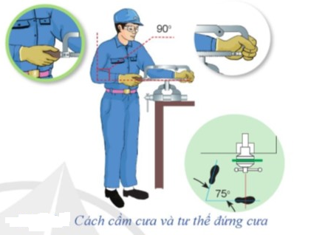

3. Trong quá trình cưa kim loại có thể xảy ra những tai nạn như thế nào? Làm thế nào để phòng tránh?

GV yêu cầu HS quan sát và thảo luận trao đổi nhóm cặp bàn, trả lời câu hỏi trên trong thời gian 4 phút.

HS quan sát và tiếp nhận nhiệm vụ.

***\*Thực hiện nhiệm vụ***

HS quan sát, trao đổi nhóm cặp bàn, trả lời câu hỏi.

***\*Báo cáo – thảo luận***

GV yêu cầu đại diện nhóm trình bày, nhóm khác nhận xét và bổ sung.

Đại diện nhóm trình bày, nhóm khác nhận xét và bổ sung.

GV: Thế nào là cắt kim loại bằng cưa tay? Để cắt kim loại bằng cưa tay đúng cần theo trình tự kỹ thuật gì? Để đảm bảo an toàn khi cưa tay cần thực hiện tao tác nào?

1-2HS trả lời. HS khác nhận xét và bổ sung.

***\*Kết luận – nhận định***

GV nhận xét trình bày của HS. GV chốt lại kiến thức.

HS nghe và ghi nhớ, ghi nội dung vào trong vở.

GV kết luận:

- Cắt kim loại bằng cưa tay là một dạng gia công thô, dùng lực tác động làm cho lưỡi cưa chuyển động qua lại để cắt vật liệu

- Cưa tay cấu tạo bởi các bộ phận: khung cưa, vít điều chỉnh, chốt, lưỡi cưa, cán cưa

* Kỹ thuật cưa

- Chuẩn bị

+ Lắp lưỡi cưa vào khung cưa sao cho các răng của lưỡi cưa hướng ra khỏi phía cán cưa

+ Lấy dấu trên phôi cần cưa

+ Chọn ê tô theo tầm vóc của người và gá chặt phôi lên ê tô

- Tư thế đứng và thao tác cưa: yêu cầu người cưa đứng thẳng, thoải mái, khối lượng cơ thể phân bố đều lên hai chân, vị trí chân đứng so với bàn kẹp ê tô được tạo 1 góc 750

- Cầm cưa: Tay thuận năm cán cưa, tay còn lại nắm đầu kia của khung cưa

- Thao tác: Kết hợp 2 tay và cơ thể để đẩy và kéo cưa.

*An toàn khi cưa

- Sử dụng bảo hộ an toàn lao động khi cưa

- Kẹp chặt phôi

- Lưỡi cưa căng vừa phải, dùng cưa đảm bảo kỹ thuật

- Khi cưa gần đứt phải đẩy cưa nhẹ hơn và đỡ vật tránh rơi vào chân

- Khi cưa gần đứt phải đẩy cưa nhẹ hơn và đỡ vật tránh rơi vào chân.

- Không dùng tay gạt mạt cưa hoặc thổi vào mạch cưa

**Hoạt động 2.3: Tìm hiểu đục kim loại**

**Nhiệm vụ 1: Tìm hiểu khái niệm và cấu tạo của đục kim loại**

**a. Mục tiêu**: Giúp HS nêu được khái niệm và cấu tạo của đục kim loại

**b. Tổ chức thực hiện**

***\*Chuyển giao nhiệm vụ***

**-** GV giới thiệu cho HS về khái niệm đục kim loại và cấu tạo của đục:

- GV yêu cầu HS thảo luận cặp đôi, quan sát Hình 8.9 và trả lời câu hỏi trong hộp chức năng Khám phá SGK trang 48: Quan sát Hình 8.9 và nêu cách cần đục và búa.

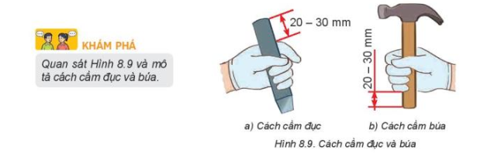

***\*Thực hiện nhiệm vụ***

- HS theo dõi, quan sát GV nêu khái niệm và cấu tạo của đục.

- HS quan sát Hình 8.9, trả lời câu hỏi GV đưa ra.

***\*Báo cáo – thảo luận***

- HS xung phong trình bày câu trả lời.

+ Cách cầm đục: vị trí tay cầm cách đầu tròn của đục 20 - 30 mm; chụm tay cầm/giữ đục bằng ngón cái cùng ba ngón (ngón giữa, ngón áp út, ngón út) trong khi đó ngón cái cầm hờ

+ Cách cầm búa: vị trí cầm cách đầu cán búa 20 - 30 mm; cầm búa theo cách nắm lòng bàn tay: giữ búa bằng ngón cái và 4 ngón còn lại

+ Tay thuận cầm búa, tay còn lại cầm đục

- Một số HS khác nhận xét, bổ sung cho bạn.

***\*Kết luận – nhận định***

- GV nêu nhận xét, tổng quát lại kiến thức.

**Khái niệm:** Đục kim loại là bước gia công thô, thường được sử dụng khi lượng dư gia công lớn hơn 0,5 mm.

**Cấu tạo của đục:** Cấu tạo chung của đục gồm ba phần: đầu đục, thân đục và phần lưỡi cắt.Đục được làm bằng thép có độ cứng cao, lưỡi cắt của đục có thể thẳng hoặc cong.

**Nhiệm vụ 2 : Tìm hiểu kĩ thuật đục và an toàn khi đục**

**a. Mục tiêu**: Giúp HS nêu các bước của kĩ thuật đục các biện pháp đảm bảo an toàn khi sử dụng đục

**b. Tổ chức thực hiện**

***\*Chuyển giao nhiệm vụ***

**-** GV giới thiệu cho HS về kĩ thuật đục

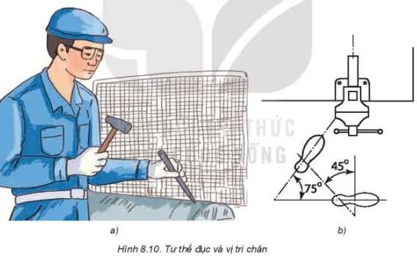

- GV yêu cầu HS đọc SGK trang 49 và nêu các yêu cầu an toàn khi đục

***\*Thực hiện nhiệm vụ***

- HS theo dõi, quan sát GV nêu kĩ thuật đục.

- HS đọc SGK trang 49 , trả lời câu hỏi GV đưa ra.

***\*Báo cáo – thảo luận***

- HS xung phong trình bày câu trả lời.

- Một số HS khác nhận xét, bổ sung cho bạn.

***\*Kết luận – nhận định***

- GV nêu nhận xét, tổng quát lại kiến thức.

**Cầm đục và búa**

+ Tay thuận cầm búa, tay còn lại cầm đục.

+ Khi cầm đục và cầm búa, các ngón tay cầm chặt vừa phải để dễ điều chỉnh.

**Tư thế đục (Hình 8.10)**

Tư thế, vị trí đứng đục, cách chọn chiều cao bàn ê tô giống như ở phần cưa.

Chú ý: Nên chọn vị trí đứng sao cho lực đánh búa vuông góc với má kẹp ê tô.

- Đánh búa

+ Bắt đầu đục: Để lưỡi đục sát vào mép phôi, cách mặt trên của vậttừ 0,5 đến 1 mm.

Đánh búa nhẹ nhàng để cho đục bám vào vật khoảng 0,5 mm. Nâng đục sao cho đục nghiêng so với mặt phẳng nằm ngang một góc 30 đến 35 độ. Sau đó đánh búa mạnh và đều.

+ Khi chặt đứt, cần đục vuông góc với mặt phẳng nằm ngang.

+ Kết thúc đục: Khi đục gần đứt phải giảm dần lực đánh búa.

**Hoạt động 2.4: Tìm hiểu dũa kim loại**

**Nhiệm vụ 1: Tìm hiểu khái niệm dũa**

**a. Mục tiêu**: Giúp HS nêu được khái niệm dũa

**b. Tổ chức thực hiện**

***\*Chuyển giao nhiệm vụ***

**-** GV giới thiệu cho HS về khái niệm dũa

Dũa đề làm mòn chi tiết đến kích thước mong muốn hoặc dũa dùng để tạo độ nhẵn, phẳng trên các bề mặt nhỏ. Tuỳ theo các bề mặt cần gia công mà chọn các loại dũa phù hợp.

GV yêu cầu HS thảo luận cặp đôi, quan sát Hình 8.11 và trả lời câu hỏi trong hộp chức năng Khám phá SGK trang 50: Quan sát Hình 8.11 mô tả bao nhiêu loại dũa, đó là những loại nào?.

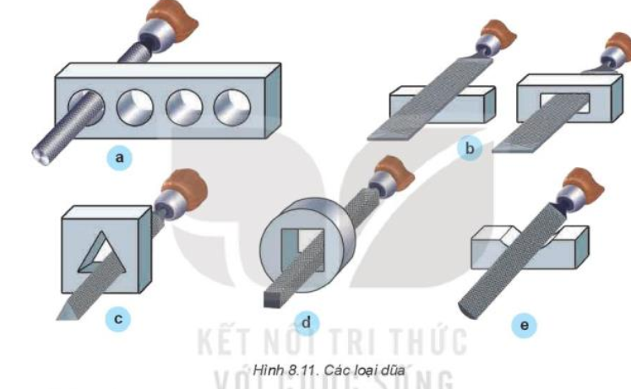

***\*Thực hiện nhiệm vụ***

- HS theo dõi, quan sát GV nêu khái niệm dũa.

- HS quan sát Hình 8.11, trả câu GV đưa ra.

***\*Báo cáo – thảo luận***

- HS xung phong trình bày câu trả lời.

Trong hình có tổng cộng 5 loại dũa:

a. Dũa tròn

b. Dũa dẹt

c. Dũa tam giác

d.Dũa vuông

e. Dũa bán nguyệt

- Một số HS khác nhận xét, bổ sung cho bạn.

***\*Kết luận – nhận định***

- GV nêu nhận xét, tổng quát lại kiến thức.

**Nhiệm vụ 2 : Tìm hiểu kĩ thuật dũa và an toàn khi sử dụng dũa**

**a. Mục tiêu**: Giúp HS nêu các bước của kĩ thuật dũa các biện pháp đảm bảo an toàn khi sử dụng dũa

**b. Tổ chức thực hiện**

***\*Chuyển giao nhiệm vụ***

**-** GV giới thiệu cho HS về kĩ thuật dũa

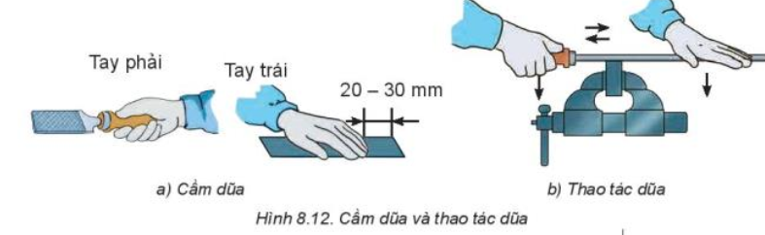

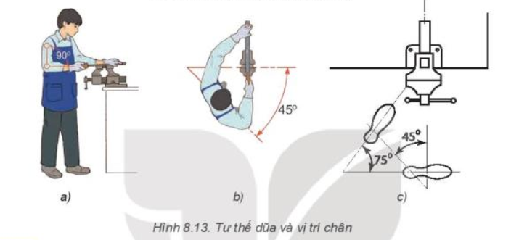

- GV yêu cầu HS đọc SGK trang 51 và trả lời câu hỏi :Trong quá trình dũa mà không giữ được dũa thăng bằng thì bề mặt dũa sẽ như thế nào?

- GV yêu cầu HS đọc SGK trang 51 và nêu các yêu cầu an toàn khi dũa

***\*Thực hiện nhiệm vụ***

- HS theo dõi, quan sát GV nêu kĩ thuật dũa.- HS đọc SGK trang 51 , trả lời câu hỏi GV đưa ra.

***\*Báo cáo – thảo luận***

- HS xung phong trình bày câu trả lời.

- Trong quá trình dũa mà không giữ được dũa thăng bằng thì bề mặt dũa sẽ không phẳng.

- Một số HS khác nhận xét, bổ sung cho bạn.

***\*Kết luận – nhận định***

- GV nêu nhận xét, tổng quát lại kiến thức.

- Chuẩn bi

+ Chọn ê tô và tư thế đứng dũa giống như tư thế đứng cưa.

+ Kẹp chặt phôi vừa phải sao cho mặt phẳng cần dũa cách mặt ê tô từ 10

đến 20 mm đối với các vật mềm, cần lót tôn mỏng hoặc gỗ ở má ê tô để tránh bị xước vật

- Cầm dũa và thao tác dũa (Hình 8.12)

+ Tay thuận cầm cán dũa hơi ngửa lòng bàn tay, tay còn lại đặt úp hắn lên đầu dũa (Hình 8.12a).

+ Khi dũa phải thực hiện hai chuyển động: một là đầy dũa tạo lực cắt, khi đó hai

tay ấn xuống, điều khiển lực ấn của hai tay cho dũa được thăng bằng; hai là khi

kéo dũa về không cần cắt, kéo nhanh và nhẹ nhàng (Hình 8.12b).

- Tư thế dũa (Hình 8.13): Tư thế dũa và vị trí đứng tương tự như phần cưa được mô tả trong Hình 8.13.

- An toàn khi dũa

+ Sử dụng bảo hộ an toàn lao động khi dũa.

+ Bàn nguội phải chắc chắn, phôi dũa phải được kẹp đủ chặ

+Sử dụng dũa đảm bảo yêu cầu kĩ thuật.

+ Không dùng miệng thổi phoi, tránh phoi bắn vào mắt

**3. Hoạt động 3: Luyện tập**

**a. Mục tiêu:** Củng cố kiến thức về một số phương pháp gia công cơ khí bằng tay

**a. Mục tiêu:** HS hoàn thành được phiếu học tập số 1, 2

**b. Tổ chức thực hiện**

***\* Chuyển giao nhiệm vụ***

- GV yêu cầu HS hoàn thành phiếu học tập số 1, 2 theo nhóm

- HS tiếp nhận nhiệm vụ.

***\* Thực hiện nhiệm vụ***

HS hoạt động nhóm, hoàn thành bài tập trong PHT số 1, 2

**\* Báo cáo, thảo luận**

- Đại diện các nhóm trình bày.

- Các nhóm khác chú ý chữa bài, theo dõi nhận xét bài làm của nhóm bạn.

***\* Kết luận - nhận định***

GV chữa bài, chốt đáp án. Nhận xét đánh giá về tinh thần, thái độ học tập và kết quả của các nhóm, tuyên dương các nhóm hoạt động tốt.

**4. Hoạt động 4: Vận dụng**

**a. Mục tiêu**

- Vận dụng kiến thức đã học vào thực tế.

**b. Tổ chức thực hiện**

***\* Chuyển giao nhiệm vụ học tập***

GV yêu cầu HS thực hiện cá nhân: ?Chọn và sử dụng các dụng cụ cầm tay để gia công một số sản phẩm trong gia đình như: mắc treo quần áo, móc treo dao, thớt, giá để bút, ...và nộp lại cho GV tiết sau

***\* Thực hiện nhiệm vụ***

HS hoàn thành sản phẩm tại nhà theo yêu cầu của giáo viên.

**\* Báo cáo - thảo luận**

HS nộp bài làm của mình vào tiết học sau.

***\* Kết luận - nhận định***

GV nhận xét, đánh giá trình bày của HS.

GV khen bạn có kết quả tốt nhất.

**\* Dặn dò:** Về nhà học bài và tìm hiểu trước bài 9 “ Ngành nghề trong lĩnh vực cơ khí”.

**IV. Hồ sơ dạy học khác**

**Phiếu học tập số 1**

**Câu 1**. Khi lắp lưỡi cưa vào khung cưa thì hướng của răng cưa hướng

**A. Ra khỏi phía cán cưa.**  B. gần tay cán cưa.

C. sát tay cán cưa. D. trùng với hướng cán cưa.

**Câu 2: Thước lá được chế tạo từ vật liệu gì:**

A. ThépB. GangC. Nhôm **D. Thép hợp kim dụng cụ**

**Câu 3:** Phát biểu nào sau đây sai khi nói về tư thế đứng của người cưa?

A. Đứng thẳng

B. Đứng thật thoải mái

**C. Khối lượng cơ thể tập trung vào chân trước**

D. Khối lượng cơ thể tập trung vào 2 chân

**Câu 4:** Thước cặp dùng để đo

A. Độ dàyB. Đường kínhC. Chiều sâu **D. Tất cả các đáp án trên**

**Câu 5:** Đâu không phải dụng cu đo và kiểm tra?

A. Thước lá **B. Dụng cụ lấy dấu** C. Ê keD. Thước cặp

**Phiếu học tập số 2**

**So sánh 3 phương pháp gia công cơ khí cưa , đục , dũa theo bảng sau**

|  |  |  |  |
| --- | --- | --- | --- |
| **So sánh** | **Cưa** | **Đục** | **Dũa** |
| Cách cầm |  |  |  |
| Tư thế đứng |  |  |  |

**Đáp án**

|  |  |  |  |
| --- | --- | --- | --- |
| **So sánh** | **Cưa** | **Đục** | **Dũa** |
| Cách cầm | Tay thuận cầm tay nắm, khuỷu tay và cánh tay tạo một góc 90o, tay còn lại cầm đầu kia khung cưa | Tay thuận cầm búa, cách đuôi cán búa một khoảng từ 20 - 30 mm.  Tay còn lại cầm đục, cách đuôi cán đục một khoảng từ 20 - 30 mm. | Tay thuận nắm cán dũa, bốn ngón tay bao quanh phía dưới cán dũa, ngón cái ở phía trên dọc theo chiều dài của dũa.  Đặt lòng bàn tay còn lại lên đầu mũi dũa, cách đầu mũi dũa khoảng 20 đến 30 mm. |
| Tư thế đứng | Người đứng thẳng, hai chân hợp với nhau một góc khoảng 75o. | Người đứng thẳng, chân thuận hợp với trục ngang của ê tô một góc 75o và hợp với chân còn lại một góc khoảng 75o. | Người đứng thẳng, thân người tạo thành góc khoảng 45° so với đường tâm của má ê tô. Bàn chân thuận đặt cách cạnh của bàn nguội một khoảng 150 mm, bàn chân còn lại tạo góc khoảng 75° so với chân thuận, cánh tay và cẳng tay hợp thành góc 90°. Mắt luôn nhìn về hướng chuyển động của dũa khi thao tác. |